# Barlangok

Természeti értékeire minden ország büszke. Ennek megfelelően ezeket dokumentálják és nyilvántartásba veszik. Az engedéllyel látogatható magyarországi barlangok adatai állnak rendelkezésre a barlang.sql állományban.

1. Hozzon létre egy adatbázist saját_monogram néven
2. Hozzon létre egy termeszetor nevű felhasznalót, aki a barlang2018 jelszóval kapcsolódik az adatbázishoz. A termeszetor felhasználó csak SELECT és INSERT és DELETE jogokkal rendelkezzen.
3. Importálja a barlang.sql fájl adatait az adatbázisába!
4. Az adatok értelmezéséhez a mellékelt ábra nyúlt segítséget:  
   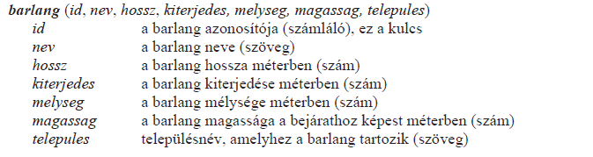
5. A Kossuth-barlang ideiglenes nem látogatható. Törölje az adatsorát a táblából!
6. Készítse el az alábbi lekérdezések, melyeket a megadott nevekkel könyvjelzőként is mentsen el.  
   Másolja továbbá az elkészített SELECT parancsokat a saját meghajtóján létrehozott barlang_select.txt nevű állományba is.
   1. Készítsen lekérdezést, amely ábécérendben jeleníti meg a 100 méternél mélyebb barlangok nevét! (*mely*)
   2. A barlangok régies elnevezése közé tartozik a „lyuk”, a „zsomboly” és a „lik”. Lekérdezés segítségével jelenítse meg azoknak a barlangoknak a nevét, amelyek őrzik ezeket a régi neveket! (*regies*)
   3. Melyik a leghosszabb barlang? Lekérdezés segítségével írassa ki a barlang nevét és hosszát méterben! (*leghosszabb*)
   4. Számolja meg, hány barlang adata szerepel a táblában. Feliratozza az eredményt adó tábla fejlécét Db felirattal. (*db*)
   5. Készítsen lekérdezést, amely megadja, hogy az egyes településekhez hány barlang tartozik! A listát darabszám szerint csökkenően, a település nevével együtt jelenítse meg! (*4darabszam*)
   6. Lekérdezés segítségével listázza ki a „Fecske-lyuk” barlang településén található többi barlang nevét és kiterjedését! (*fecske*)